Helytörténeti rejtvényjáték 2024/I
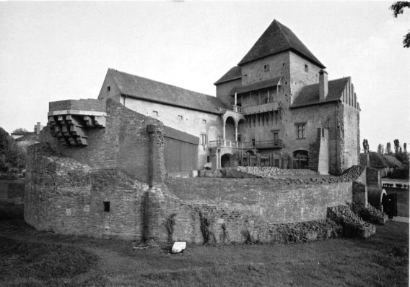
Képfelismerés. Melyik Tolna vármegyei településen találhatóak a következő épületek?
A települések nevét írja a pontozott vonalra (10)!
(Képek forrása: Illyés Gyula Könyvtár. Földrajzi Képgyűjtemény Helységenként csoportosítva. Helyismereti részleg munkatársai)

Jahjapasazáde Mehmed budai pasa 1545-ben elfoglalta a várat, és járási központot (szandzsák) hozott létre itt.
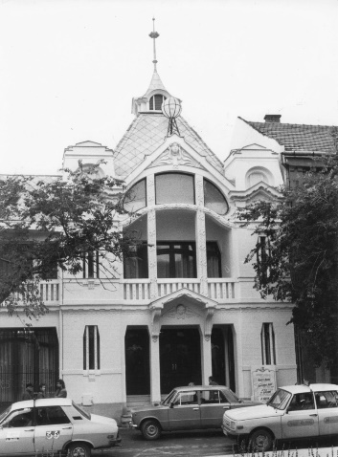
Szecessziós stílusban épült mozi 1913-ban, Uglár János tervei alapján.
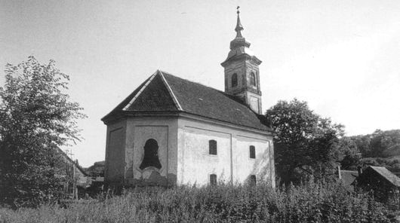
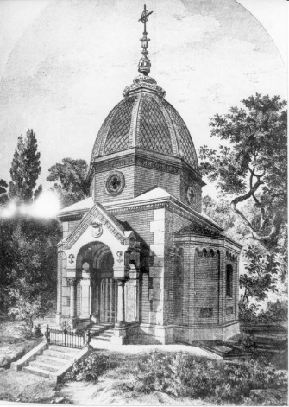
Az evangélikus templom 1796-ban lerakott alapköveit, 2022-ben találtak meg. Feliratán ez állt: „Elhelyeztetett a tekintetes Jeszenszky György úr által”.

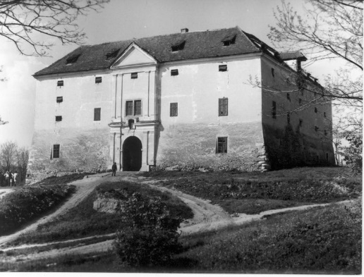
Győrből származó Sztankovanszky-család fontos emlékműve. 1876-ban épült eklektikus stílusban Ybl Miklós és Ney Béla tervei alapján.

A firenzei család várkastélyát az 1510-es években átépítették a ma is ismert reneszánsz stílusú kastéllyá.

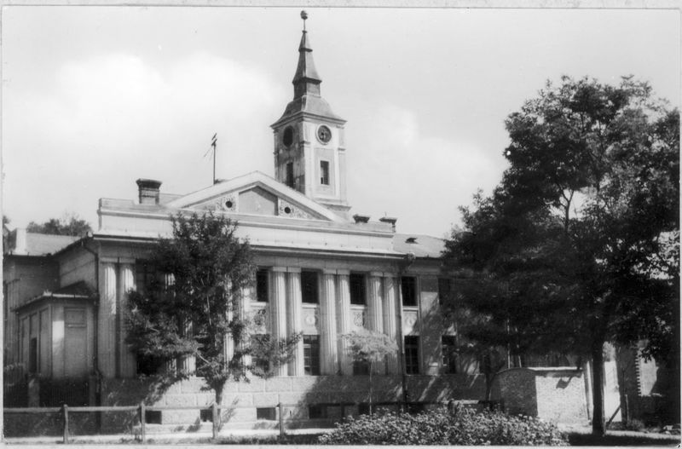

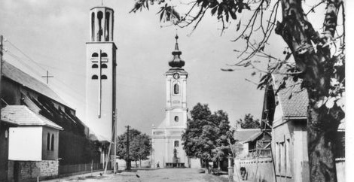
1812-ben Nagyszékelyből áthozott gimnáziumnak otthont adó épület. Háttérben az 1777-ben felépült barokk stílusú református templom.

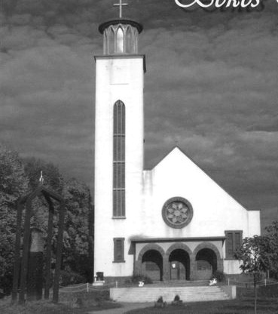
A főútról érkezve, a barokk stílusban épült református templom, és a modern stílusban épült katolikus templom, úgy állnak egymás mellett a település központban, mint egy kapu.

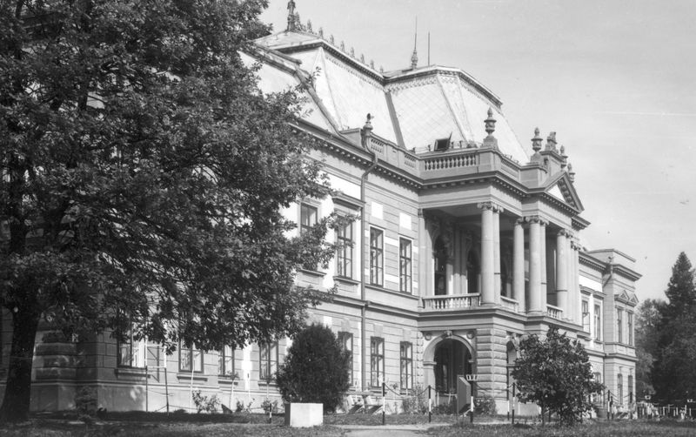
Az Árpád-házi Szent Margit templomot a sztálinista terror és szovjet megszállás elleni magyar forradalom évében szentelték fel.

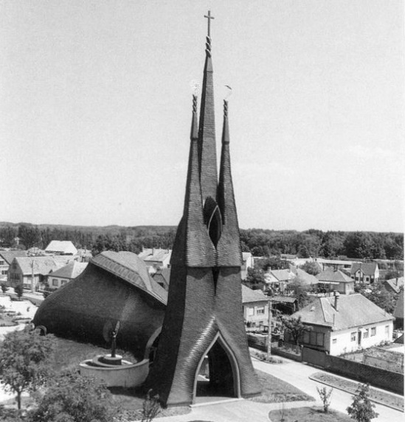
Az Apponyi család kastélya, amit 1926-ban adományozták a Nemzeti Múzeum számára. Ma Mezőgazdasági Szakképző Iskola.

A Makovecz Imre által tervezett templom igazán különleges látványt mutat. A The Daily Dot angol oldal szerint ez Drakula gróf nyaralója.

